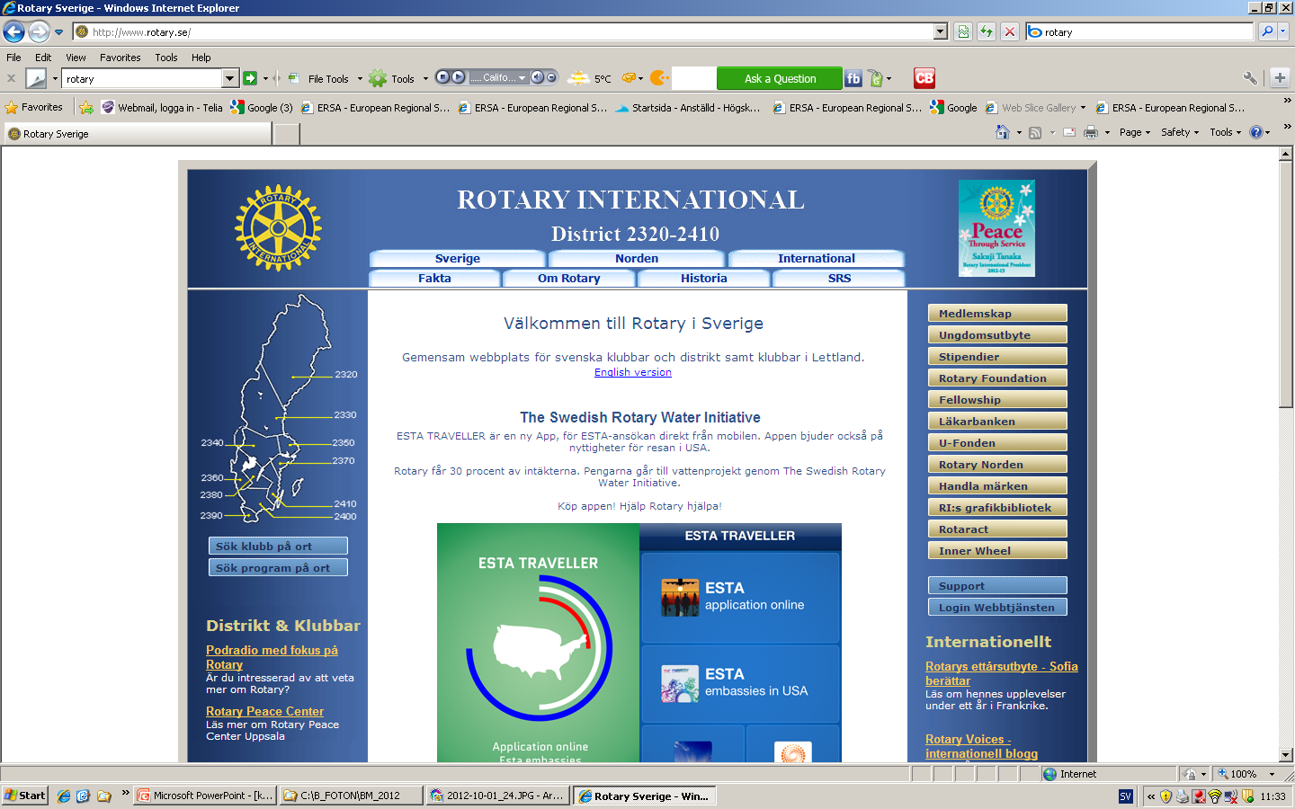

**Rotaryklubb**

**Uddevalla - Skansen**

Vår president Ingela Haglund Hansson hälsade välkomna till veckans möte.

7 personer gästade oss – Carin Ramneskär (Rotary Göteborg-Lindholmen, Östen Ramneskär (Rotary Uddevalla-Byfjorden), Kristina Rodrick (Rotary- Pézenas, Frankrike), Helena Nilsson El-Naggar, Margareta Olsson, Barbara Hahn och Ulf Hahn.

Ingela avtackade Thomas Ericson som nu är **Past President**.

Onsdag den 5/9 kl 17:00-19:00 startar **språkcaféet på Högskolecentrum**, berättar Thomas Ericson.

Kristina Rodrick berättar att hon skall starta **språkcafé i Pézenas**, Frankrike, efter att ha fått idéen i Uddevalla.

Ingela Haglund Hansson berättar att Ingela Eriksson planerar en **trivselaktivitet** med Janne Bark – båtresa till Musselbaren i Ljungskile, bussresa till Uddevalla. Handuppräckning avseende intresse visade att många skulle vilja deltaga.

Ingela nämner att Hans Wagner fyller år kommande dag och kommer att uppvaktas.

Dagens föredrag hade titeln

**Skog- Trä samt industri Export**

**Föredragshållare: Essam El-Naggar**

**Rotary veckobrev**

**vecka 34 2018.**

I Sverige finns en attityd i hela samhället att man skall utbilda sig och sedan söka jobb trots att landet behöver entreprenörer för att försörja den offentliga sektorn.

Export är viktigt för Sverige. Invandrare kan integreras genom att skapa köpare av svenska produkter i sina tidigare hemländer.

Varje utbildningssäte bör ha en kurs om export.

I Sverige finns mycket skog. Det finns en stor okunskap om skog. Ofta köps fel sort och till överpris.

Trä är det enda hållbara byggmaterialet.

Essam El-Naggar älskar skog och trä trots att han kommer från Egypten där det bara finns öken. Han har ett företag i skogsbranschen – Internationella Handelshuset AB, som på export säljer sågat trä, hyvlat trä och trägolv.

Träden kommer från Småland och Värmland.

Numera kan varje stock sågas i många bitar, tidigare var det bara en bit från varje stock.

Kvalitet nummer 1 är kvistfri.

Hyvlat trä har ökat markant.

De senaste årtiondena har man insett träets stora tekniska och miljömässiga fördelar vilket lett till att alltfler höghus, sporthallar och vägbroar byggs med trästomme. Mha limträbalkar kan man bygga upp till sjuvåningshus.

Marocko, Algeriet, Tunisien, Egypten och Irak är länder dit Internationella Handelshuset AB exporterar.

Marocko vill ha bästa kvalitet, Egypten vill köpa billigt.

Det är viktigt att kontrollera längden på brädorna man köper.

Det är viktigt att rederiet som exporterar varorna lagrar i kyla så att träet inte möglar.

Man torkar alltid träet så att insekter dör.

Träindustrin exporterar mer än man importerar vilket innebär en hög nettoinkomst för Sverige. Många andra branscher har hög importkostnad för att kunna producera.

Essam säger att ”Att vara egen företagare ger kunskap, frihet, lycka, ansvar och självständighet.

Det var hustru Helena, trä, Volvo och Gyllenhammar som fick Essam att komma till Sverige – därför blev han Liberal. Pga att ett sågverk Essam ägde brann 2001 förlorade Essam 150miljoner kronor. Han valde politik för att varva ner.

Essam berättar att staten äger både träindustri och skog. Staten måste därmed försörja sina egna sågverk vilket medför att många privata sågverk blir utan råvara.

Föredraget handlar slutligen om Remburs vilket säljaren kan begära. Remburs är ett ovillkorligt åtagande från en bank, oftast köparens bank, att betala säljaren då säljaren presenterar de dokument och uppfyller de villkor som är angivna i rembursen. Det innebär att säljaren inte tar någon risk.

Trävaror skickas alltid med sjöfart. Det finns många facktermer om betalningsvillkor när man arbetar med Arabvärlden och tredje världen. Det är mycket viktigt att Remburs då tecknas på ett professionellt sätt.

Om man tänker på miljön – då är trä förstahandsalternativ!

För anteckningarna står Lena Norman